КАК НАЧАТЬ РАБОТУ НАД ПРОЕКТОМ В БАШНЕ

- Подготовить материалы и информацию, описывающие ваш проект
- Зарегистрироваться на мероприятие Проектная среда для представления Вашего проекта*
- Провести корректировки проекта в соответствии с подсказками, озвученными на Проектной среде
- Оставить заявку в форму регистрации проекта Башни Политех https://forms.yandex.ru/u/6926d4aa84227c9d8e3b4958/
- Дождаться одобрения заявки и обратной связи от команды Башни
- Приступить к выполнению проекта

Проектная среда - регулярное мероприятие, где команда Башни, а также приглашенные гости, могут посмотреть на Ваш проект и подсказать пути его развития.

Регламент Проектной среды:

- Выступление: 5 минут, вопрос-ответ: 5 минут.
- Необходимо подготовить презентацию проекта. В презентации должны быть: цели проекта, актуальность, метод реализации, требуемые ресурсы (что вы хотите получить в Башне**) и предварительный график выполнения проекта (диаграмма Ганта).

* За анонсом мероприятия Проектная среда следить в сообществе ВК Башни Политех https://vk.com/prostranstvo_vozmozhnostey
** Башня Политех не предоставляет ресурсы для реализации проектов, только возможность реализовывать их на площадке. Для доступа к специализированному оборудованию необходимо прохождения соответствующего курса ФабПРО (3D-принтер, лазер и т.п.)
Правила пользования площадкой ЦМТ СПбПУ в рамках реализации технических проектов

За техническое пространство Башни Политех отвечают сотрудники:

- Артем Троцко

- Рудаков Виктор
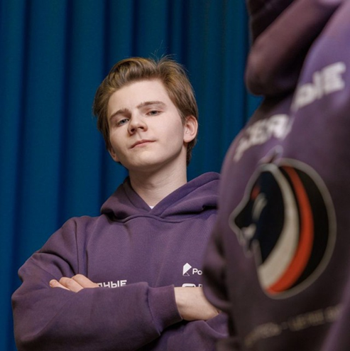
- Яковлев Виктор
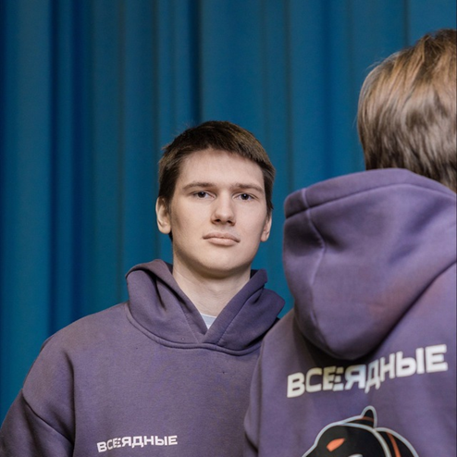

По любым вопросам, касательно технической деятельности, можно обращаться к ним.

Как получить доступ к оборудованию?
Реализация проектов в пространстве Башни требует не только креативных идей, но и безопасной работы с техникой. Рассказываем, как получить доступ к оборудованию и начать творить!

Что есть в доступе СОМ «ФабЛаб Политех» на территории ЦМТ «Башня Политех»?
Наше пространство разделено на специализированные зоны, где каждый найдёт инструменты для воплощения своих задумок
Лаборатория 3D-печати:
Современные 3D-принтеры, разнообразные пластики (PLA, ABS, PETG) и примеры студенческих проектов — от прототипов до готовых изделий.
Производственная мастерская:
Паяльная зона, рабочие верстаки, ручной и сборочный инструмент, а также станки: сверлильный, ленточнопильный, гриндеры; зона с фотополимерными принтерами.
Мастерская деревообработки:
Станки для обработки дерева, шлифовальный стол, ленточнопильный станок по дереву, токарный станок по дереву.
Машинный зал:
Лазерные станки, фрезерный станок по дереву и пластикам, лазерный гравер, фрезерный обрабатывающий центр с ЧПУ по металлу.

Как получить доступ?
Для получения доступа мейкеру необходимо зарегистрировать свой проект
Всё зависит от объёма и требуемого оборудования – есть два варианта: маленький проект и большой проект
Маленький проект
Возможное оборудование: 1 и 2 уровень
Условия доступа: соответствие условиям, указанным в уровнях доступа; использовать баф для реализации
Как заработать бафы? Помогая Башне! За списком доступных дел обращайся к сотрудникам Центра
Большой проект
Возможное оборудование: 1, 2 и 3 уровень
Условия доступа: соответствие условиям, указанным в уровнях доступа; регистрация проекта в рамках Проектной среды (следи за новостями в сообществе ВКонтакте «Башня Политех»)
Проектная среда — это специальное мероприятие, где студенты могут представить и обсудить свои проекты. Оно проходит раз в месяц в ЦМТ «Башня Политех». На каждую идею даётся примерно 10 минут: сначала короткое представление проекта (5 мин), потом обсуждение вектора развития (5 мин)
При регистрации проекта необходимо предоставить следующие сведения: название проекта; цель проекта; обоснование (зачем нужен проект); список участников (команда); сроки реализации; запрос к ЦМТ «Башня Политех» (материалы, оборудование и др.); компетенции участников команды

Что такое уровни доступа?
Чтобы сделать работу в мастерской безопасной, вводится система уровней допуска. Каждый из 3-х уровней открывает доступ к определённым зонам и оборудованию, а также требует от участника определённых знаний и навыков.
1-й уровень – При соблюдении правил техники безопасности
Доступное оборудование: Паяльная зона, Ручные инструменты, Сборочные инструменты
2-ой уровень – После прохождения Курса «ФабПРО»
Доступное оборудование: Лентопильный станок по металлу, сверлильный станок, координатно-сверлильный станок (мини-фрезер), гриндеры, 3D-принтеры и т.д.
3-ый уровень – После индивидуального согласования
Доступное оборудование: Циркулярная пила, ручной фрезер, иное специализированное оборудование

Правила безопасности
- Документация: ознакомьтесь с правилами безопасности и подпишите журнал о прохождении инструктажа
- Защитная экипировка: не забывайте использовать при работе в зависимости от типа оборудования
- Работа в команде: на некоторых станках и специализированном оборудовании запрещено работать без помощи сотрудников ЦМТ «Башня Политех»
- Уборка: после завершения работ очистите зону, уберите материалы и верните инструменты на место
- Проблемы с оборудованием: сразу сообщите Техно-мейкерам или сотрудникам ЦМТ «Башня Политех». Самостоятельный ремонт запрещён!
Нарушителям грозит:
- Предупреждение и дополнительный инструктаж.
- Временный запрет на использование оборудования.
- Отстранение от доступа к мастерским при повторных нарушениях.

Подробная документация
Документ «Мейкеры: правила и доступ к оборудованию»
СОМ «ФабЛаб Политех» — сообщество, где идеи становятся реальностью. Соблюдайте правила, учитесь и создавайте!

